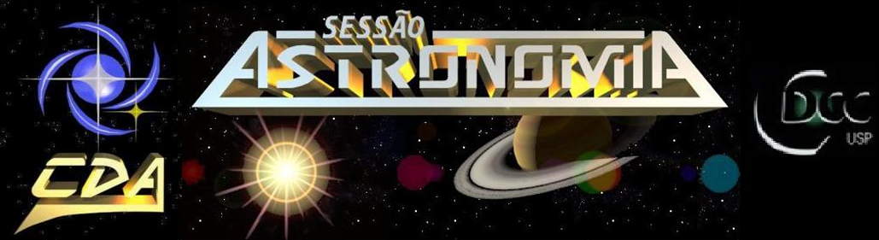
http://www.cdcc.sc.usp.br/cda

- Tema da Palestra: Estrelas Variáveis: Cefeidas
- Data: 16 de Janeiro de 2010
- Horário: 21 horas
- Local: Auditório do Observatório do CDCC (CDA)
- Palestrante: Evandro Martinez Ribeiro

Sinopse

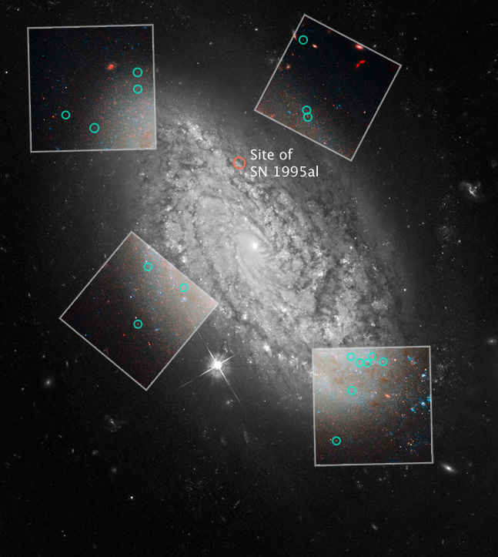
Uma cefeida é uma estrela gigante ou supergigante amarela, de 4 a 15 vezes mais massiva que o Sol e de 100 a 30 000 vezes mais brilhante, cuja luminosidade varia de 0,1 a 2 magnitudes segundo um período bem definido, compreendido entre 1 e 100 dias, de onde ela tira seu nome de estrela variável.
Elas foram chamadas segundo o protótipo de estrela δ da constelação de Cepheus. As cefeidas tiveram um papel importante nos anos 1910 - 1920, quando Henrietta Leavitt, trabalhando na Universidade de Harvard, notou a presença de diversas cefeidas nas Nuvens de Magalhães. Ela observou que o período dessas cefeidas é proporcional ao seu brilho. Leavitt formula assim uma relação entre o período de variação e a luminosidade aparente dessas estrelas particulares. Assim, basta medir a distância de uma dessas cefeidas para se obter uma relação geral unindo seu período e sua luminosidade absoluta, e ainda melhor, determinar a distância de qualquer outra cefeida, onde quer que ela esteja.
Extremamente brilhantes, logo visíveis de longe, as cefeidas são detectadas atualmente em outras galáxias até a distância de 80 milhões de anos-luz graças ao telescópio espacial Hubble.
Fontes: http://pt.wikipedia.org/wiki/Gal%C3%A1xia; Imagem: http://www.portaldoastronomo.org/images/arquivo/foto1302.jpg

Informações: Tel. 3373-9191

